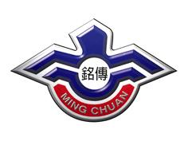
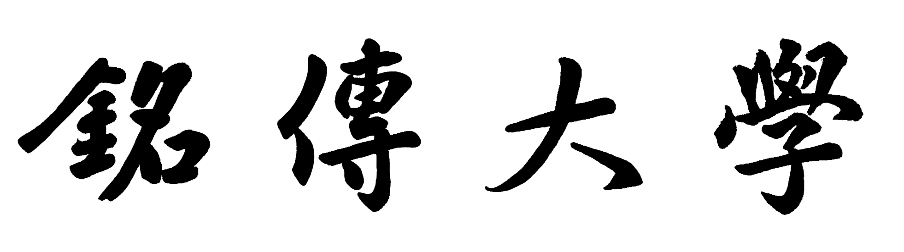
Ming Chuan University

2014(Spring) International College
(Junior)
2016/02/10
觀光學程三 Travel and Tourism (Spring /3rd Year) 24 Credits
 |  | Monday | Tuesday | Wednesday | Thursday | Friday
1 | 8:10  〜  9:00 |  | Class Meeting  班會  Dr. Shih  EE704  CRSN:00997  CLSN:48301 (R.0)
2 | 9:10  〜  10:00 |  | Tourism Market Research  觀光市場研究  Mr. Biddle  包可邁  EE704  CRSN: 48003  CLSN: 48301  (R3) | Hotel Management  飯店管理  Dr. Iris Lui  雷芷卉  EE705  CRSN: 48114  CLSN: 48301  (R.3) | Restaurant Management  Ms. Vicky Pan  潘文琦  CC405  CRSN: 99425  CLSN: 48301  (R.3)
3 | 10:10  〜11:00 | Physical Education-6  體育(六)  Mr. Chen  陳錦偉  CRSN: 99997  CLSN: 48301  (R.0)
4 | 11:10  〜  12:00
Noon | 12:00  〜  12:50
5 | 12:50  〜  13:40 | Computerized Reservation and Ticketing System  旅行業訂位與票務  Dr. Dennis Ma  馬耀祖  M402  CRSN : 48113  CLSN : 48301 (R.3) |  | Beverage Management  飲料管理  Dr. Ma  馬耀祖  CC405  CRSN: 99463  CLSN: 48351  (E.3) | Cross Culture Communication  跨文化溝通  Dr.Lin  林天文  CC506  CRSN : 99716  CLSN : 48353  (E.3)
6 | 13:50  〜  14:40
7 | 14:50  〜  15:40
8 | 15:50  〜  16:40 |  |  |  | Special Topics on International Tourism  國際觀光專題  Dr.Lin  林天文  CC506  CRSN:48004  CLSN:48354  (E.3)
9  ~50 | 16:50  〜  19:45 | Intermediate Chinese  中級華語 (二)  Dr..Hu  CC505  CRSN:99762  CLSN:48353 (E.3)

CRSN: Course Number CLSN: Class Number Program Code: 48

